МИНИСТЕРСТВО ОБРАЗОВАНИЯ И НАУКИ РЕСПУБЛИКИ ДАГЕСТАН МУНИЦИПАЛЬНОЕ КАЗЕННОЕ ОБЩЕОБРАЗОВАТЕЛЬНОЕ УЧРЕЖДЕНИЕ «НИЖНЕКАЗАНИЩЕНСКАЯ СРЕДНЯЯ ОБЩЕОБРАЗОВАТЕЛЬНАЯ ШКОЛА №4 им. М.ХАНГИШИЕВА» РЕСПУБЛИКА ДАГЕСТАН БУЙНАКСКИЙ РАЙОН,С.НИЖНЕЕ-КАЗАНИЩЕ 368205
____________________________________________________________________________________________

Школьный этап конкурса «Президентские состязания»
в МКОУ «Нижнеказанищенская СОШ№4»
на 2019-2020уч.г.

№ | Мероприятия | Дата проведение | Класс, количество детей | Ответственный
1 | Бег на 60м.  Бег на 100м.  Бег на 1000м. | 09.10.2019г. | 9,10,11кл. – 25уч. | Акаев Эльдар Абакарович
2 | Отжимание, Подтягивание. | 10.10.2019г. | 9,10,11кл.- 24уч. | Акаев Эльдар Абакарович
3 | Прыжки с места. | 11.10.2019г. | 9,10,11кл.- 25уч. | Акаев Эльдар Абакарович

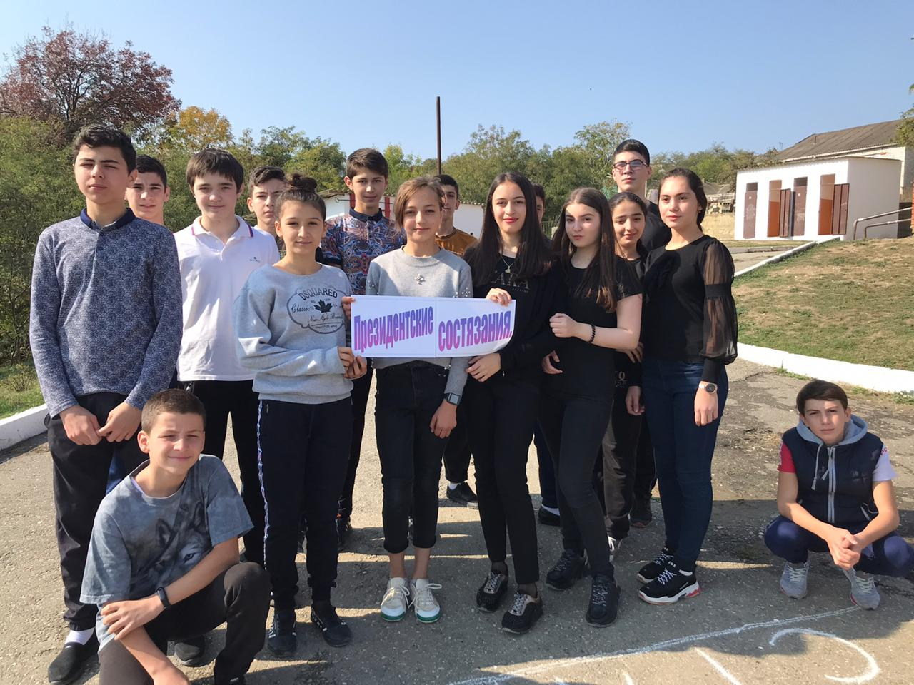
09.10.2019г. учитель Акаев Э.А.провел школьный этап «Президентских состязаний», в 9,10,11классах бег на 60м., бег на 100м., бег на 1000м..

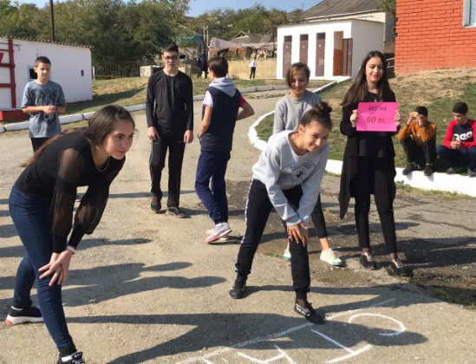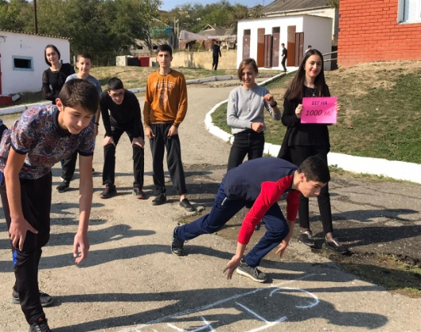

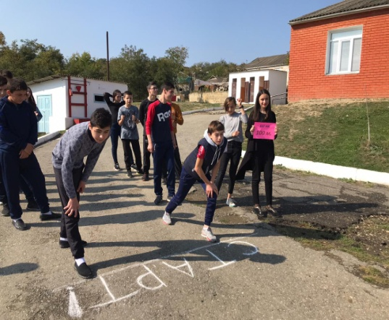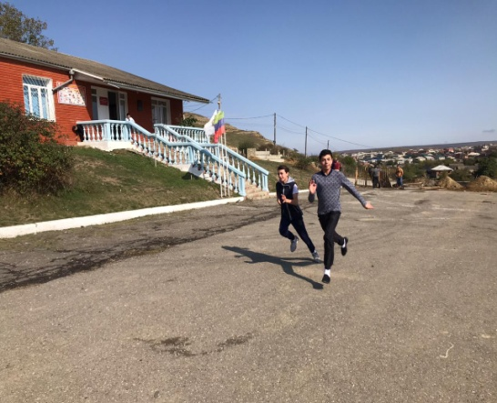

Учитель физкультуры Акаев Э.А. на школьном этапе «Президентских состязаний» в 9,10,11 классах отжимание, подтягивание.
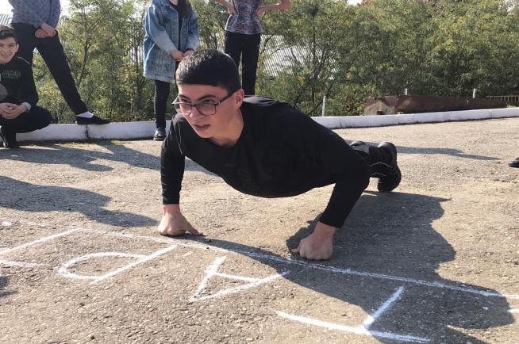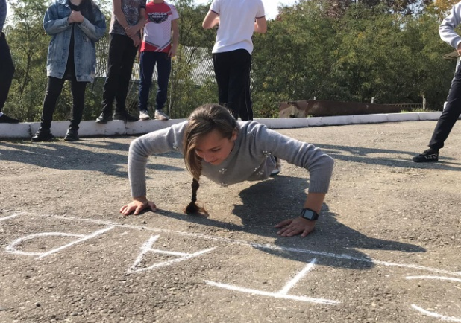

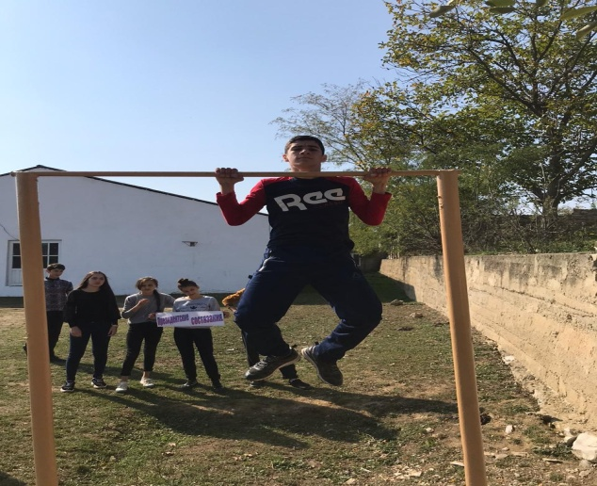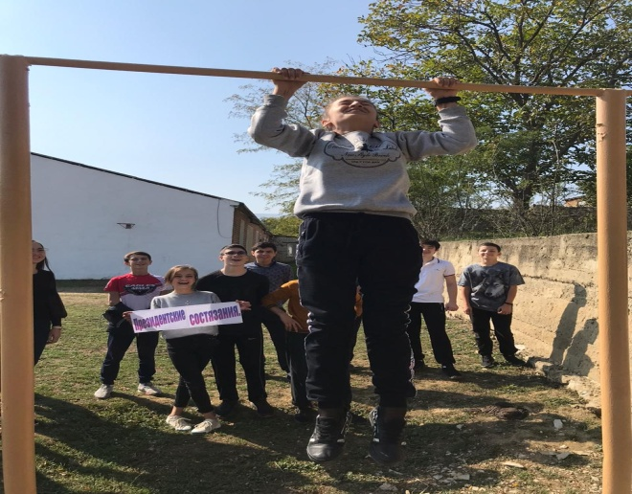

11.10.2019г. «Президентских состязаний» прыжки с места с учащимися 9,10,11 классов МКОУ «Нижнеказанищенская СОШ№4» с учителем физкультуры Акаевым Э.А.
